Теоретическая механика. Консольная балка AD весом P=4 кН лежит на двух опорах B и D причем опора B расположена па катках. На конце A к балке приложена вертикальная сосредоточенная сила F = 8 кН. На участке CD на балке находится равномерно распределенная нагрузка интенсивности q= 0,5 кН/м. На участке AB к балке приложена пара сил с моментом m = 6 кН∙м.
Определить опорные реакции в B и D. Размеры указаны на рисунке.
Дано: P=4 кН; F = 8 кН; q= 0,5 кН/м; m = 6 кН∙м; AB=BC=CD=2 м;
Найти: R_{B}=? R_{D}=?
Решение. Рассмотрим равновесие консольной балки AD (участок балки AB, расположенный вне опор, называется консолью). На балку действуют активные силы: вес балки P, приложенный в ее середине, вертикальная сила F, равнодействующая P₁ распределенной нагрузки (P₁= q∙CD = 1 кН), приложенная в середине участка CD и направленная по вертикали вниз, и пара сил с моментом m.
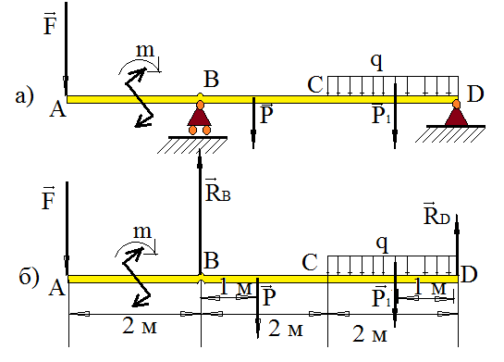
Применив закон освобождаемости от связей, направим опорную реакцию R_{B} по вертикали вверх. При равновесии балки главный вектор и главный момент равны нулю. Главный вектор равен сумме вертикальных сил F, P, P₁, R_{B} и опорной реакции R_{D}. Опорная реакция R_{D} должна быть направлена вертикально.
Балка находится в равновесии под действием системы параллельных сил, в число которых входят две неизвестные по модулю силы R_{B} и R_{D}. Задача является статически определенной.
Сумму моментов сил распределенной нагрузки CD заменяем на основании теоремы Вариньона моментом равнодействующей силы P₁. Получим:
$$\sum{m_{B}\left(F_{k}\right)}=F∙2-m-P∙1-P_{1}∙3+R_{D}∙4=0, (1)$$
$$\sum{m_{D}\left(F_{k}\right)}=F∙6-m-R_{B}∙4+P∙3+P_{1}∙1=0, (2)$$
Из уравнений (1) и (2) находим:
$$R_{D}=-0,75 кН, R_{B}=13,75 кН$$
Отрицательное значение R_{D} указывает, что направление силы R_{D} противоположно тому, которое изображено на рисунке, т. е. опорная реакция R_{D} направлена по вертикали вниз.
Ответ.
$$R_{D}=-0.75 кН, R_{B}=13,75 кН$$

